**初中英语学科完成二中调研**

3月18日至22日，初中英语学科与中教部所有学科一起到长海二中开展集中调研活动。此次调研的主题是“教与学行为的进一步转变与课堂教学与指导”，重点关注中考年级课堂教学。

调研期间，研训教师首先与学科教师们一起走进各年级常态课堂，欣喜的是初一年级的语音识词教学仍在进行，且学生看音标拼读能力明显提升；思维导图在各年级的课堂都能有效利用，唐英薇老师尤为突出；采取同课异构方式开展与同年级组教师共同研究、分析课例，反思、并改进教育教学行为，从而提高课堂教学效益；最后又组织开展了主题式教研活动，以初三复习集中教研活动为契机，皆是缘学儿科杨巡教师走进海岛之机，开展主题式教研活动，二中全组教师全员参与。在调研期间，教师们积极参与，学习兴致高、研讨氛围好，主动反思，积极改进自己的教学行为。

建议二中学科教师们在今后的教学中，在教学行为方面大胆尝试，敢于灵活教材处理；课堂上真正做到精讲精练，二中的英语教学成绩一定会再上一个台阶。

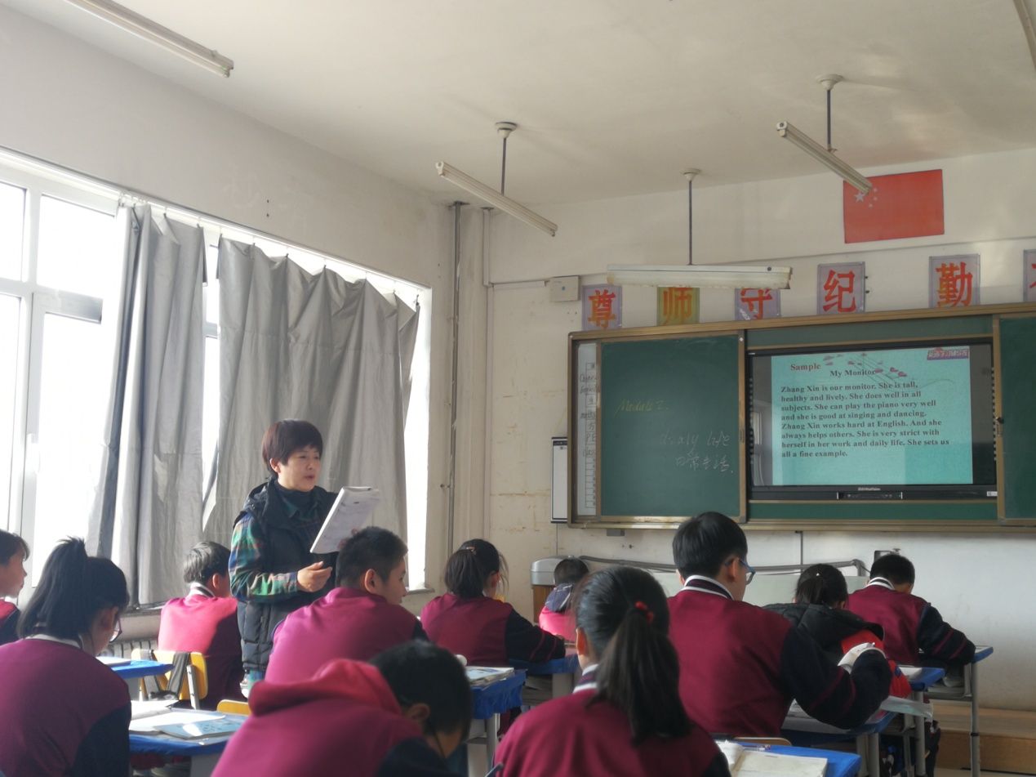

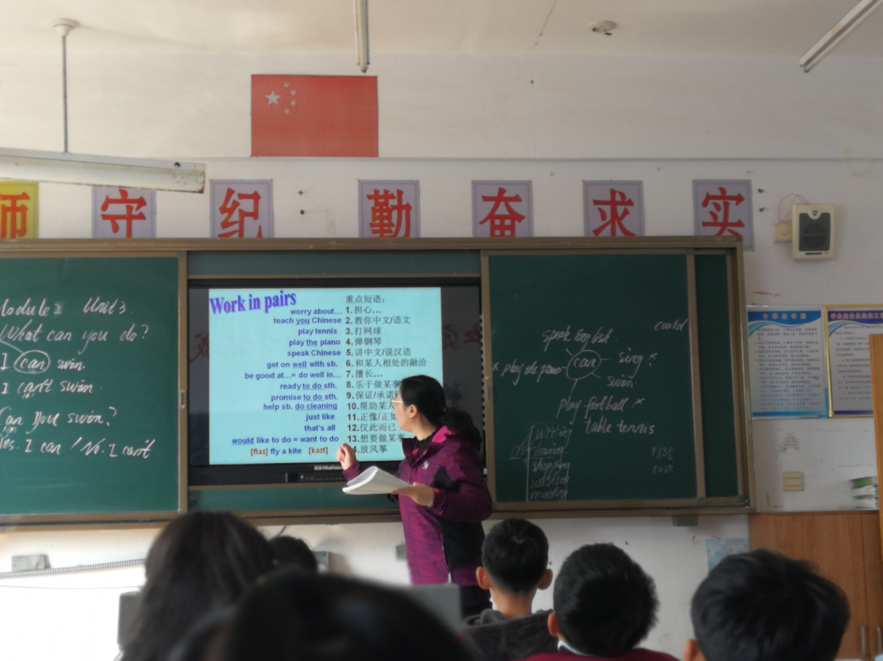

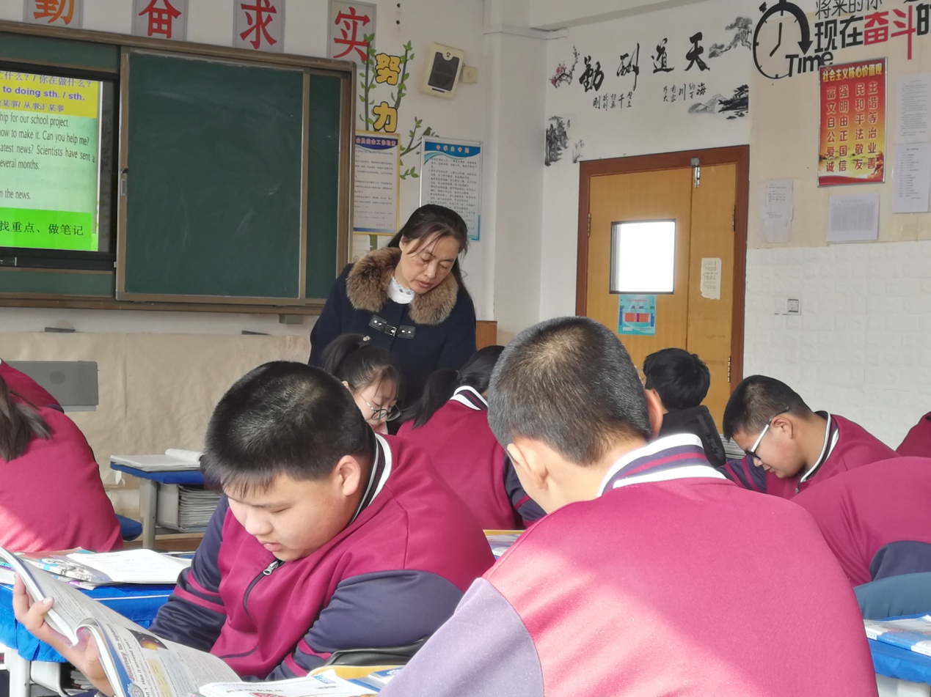

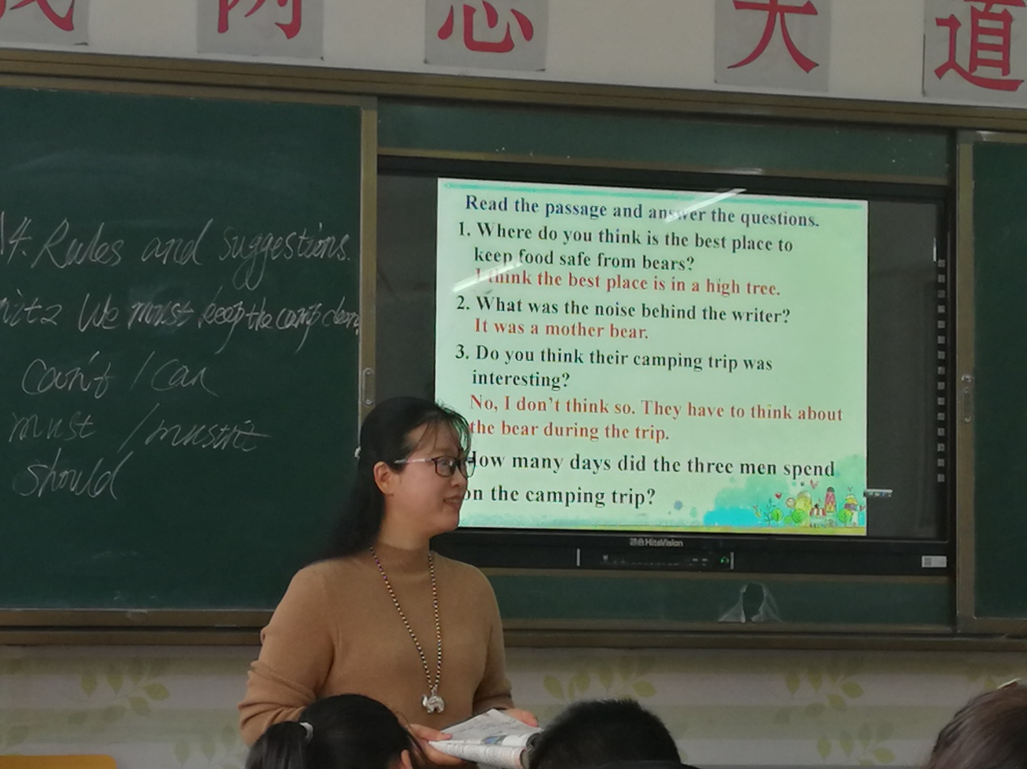

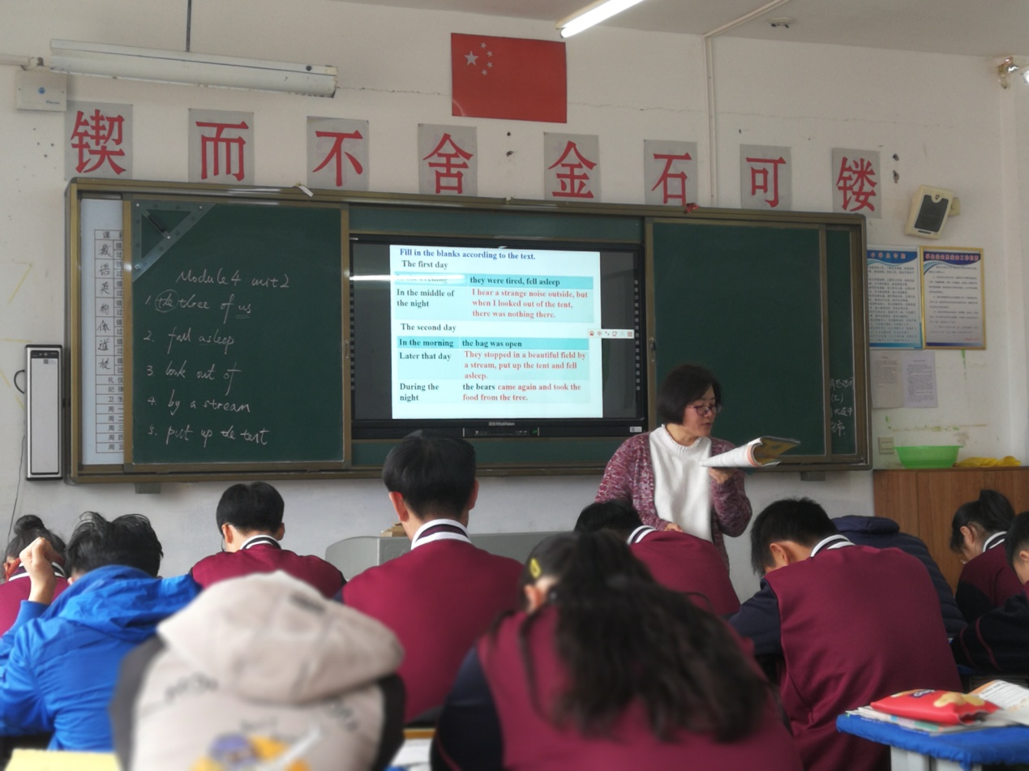

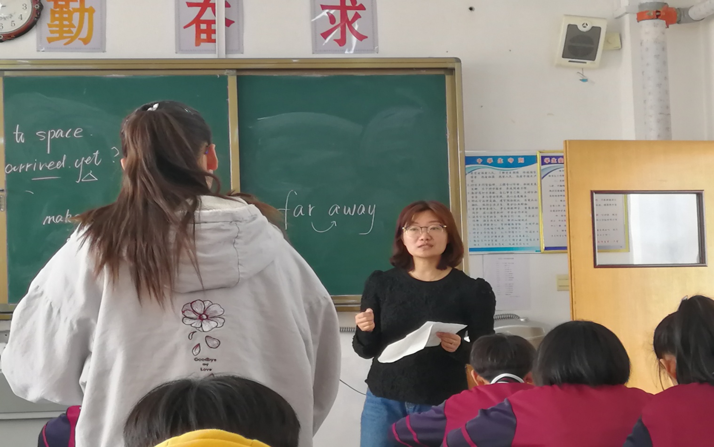

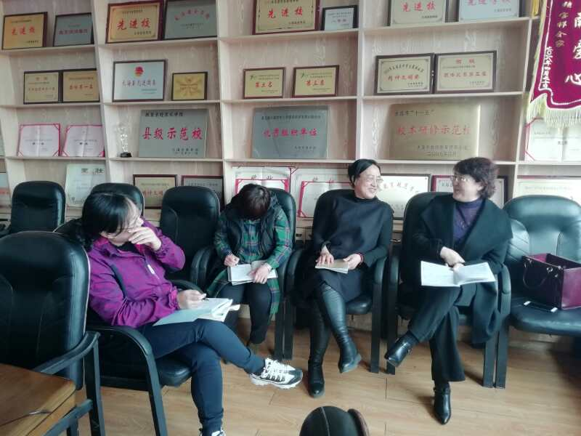

撰稿人：石燕挪

摄像：石燕挪